|  |  |
| --- | --- |
| **SỞ GIÁO DỤC VÀ ĐÀO TẠO**  **BẾN TRE**  **ĐỀ THI CHÍNH THỨC** | **KỲ THI TUYỂN SINH LỚP 10 THPT**  **Năm học: 2021 – 2022**  **Môn thi : TOÁN**  *Thời gian: 120 phút (không kể thời gian phát đề*) |

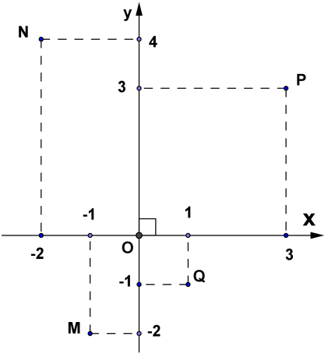

**Câu 1.** **(1,0 điểm)**

Dựa vào hình bên, hãy:

a) Viết ra tọa độ các điểm M và P.

b) Xác định hoành độ điểm N.

c) Xác định tung độ điểm Q.

**Câu 2.** **(1,0 điểm)**

a) Tính giá trị của biểu thức: 

b) Rút gọn biểu thức:  với 

**Câu 3. (1,0 điểm)**

Cho đường thẳng (d): với m là tham số.

a) Điểm O(0;0) có thuộc (d) không? Vì sao?

b) Tìm các giá trị của m để (d) song song với đường thẳng: 

**Câu 4. (1,0 điểm)** Vẽ đồ thị hàm số:

**Câu 5. (2,5 điểm)**

a) Giải phương trình: 

b) Giải hệ phương trình: 

c) Gọi  là hai nghiệm của phương trình:  với m là tham số. Tìm giá trị nhỏ nhất của biểu thức: 

**Câu 6. (1,0 điểm)**

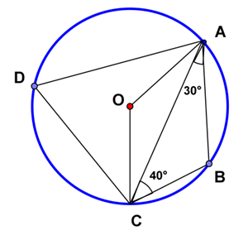 Cho tứ giác ABCD nội tiếp đường tròn (O), biết  (như hình vẽ bên). Tính số đo các góc  và 

**Câu 7. (2,5 điểm)**

Cho đường tròn (O;3cm) và điểm M sao cho OM = 6cm. Từ điểm M kẻ hai tiếp tuyến MA và MB đến đường tròn (O) (A và B là các tiếp điểm). Trên đoạn thẳng OA lấy điểm D (D khác A và O), dựng đường thẳng vuông với OA tại D và cắt MB tại E.

a) Chứng minh tứ giác ODEB nội tiếp đường tròn.

b) Tứ giác ADEM là hình gì? Vì sao?

c) Gọi K là giao điểm của đường thẳng MO và (O) sao cho điểm O nằm giữa điểm M và K. Chứng minh tứ giác AMBK là hình thoi.

**--- Hết ---**

**HƯỚNG DẪN GIẢI**

**Câu 1.** **(1,0 điểm)**

a) Dựa vào hình vẽ ta có: M(-1;-2), P(3;3)

b) Dựa vào hình vẽ ta có: N(-2;4) nên hoành độ điểm N là 

c) Dựa vào hình vẽ ta có: Q(1;-1) nên tung độ điểm Q là 

**Câu 2.** **(1,0 điểm)**

a) 

b) Với  ta có:



Vậy với thì 

**Câu 3. (1,0 điểm)**

a) Thay x = 0 và y = 0 vào phương trình đường thẳng: (d): ta được:

 (vô lý)

Vậy điểm O(0;0) không thuộc đường thẳng (d).

b)

Đường thẳng (d) song song với đường thẳng:

Vậy m = 2 thỏa mãn đề bài.

**Câu 4. (1,5 điểm)**  a) Vẽ .

Bảng giá trị:

|  |  |  |  |  |  |
| --- | --- | --- | --- | --- | --- |
|  | -4 | -2 | 0 | 2 | 4 |
|  | 8 | 2 | 0 | 2 | 8 |

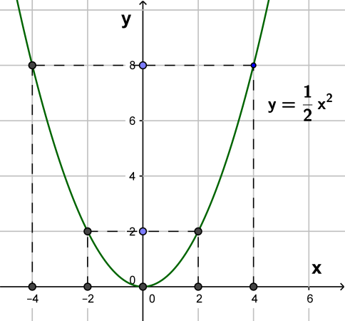 Đồ thị hàm số là parabol  nhận trục tung làm trục đối xứng và đi qua các điểm có tọa độ là:



Đồ thị hàm số:

**Câu 5. (2,5 điểm)**

a) Giải phương trình: 

Cách 1. Ta có: a + b + c = 5 +6 – 11 = 0 

Vậy phương trình đã cho có hai nghiệm phân biệtlà  ; 

Cách 2. Ta có: ****nên phương trình đã cho có hai nghiệm phân biệt

 và 

Vậy phương trình đã cho có hai nghiệm phân biệtlà  ; 

b) Giải hệ phương trình: 

Ta có:



Vậy hệ phương trình có nghiệm duy nhất 

c) Xét phương trình có 

Ta có: ****với mọi m thuộc R.

Suy ra phương trình luôn có hai nghiệm phân biệt:

Theo vi-et ta có: 

Theo đề bài ta có: 

Vì 

Vậy  Dấu bằng xảy ra khi và chỉ khi m = 9.

**Câu 6. (1 điểm)**

Xét tam giác ABC có: 

(Tổng 3 góc trong một tam giác)



Tứ giác ABCD nội tiếp đường tròn (O) nên 

(tổng hai góc đối diện của tứ giác nội tiếp) 

Ta có  (góc nội tiếp và góc ở tâm cùng chắn cung AC) 

Vậy 

**Câu 7. (2,5 điểm)**

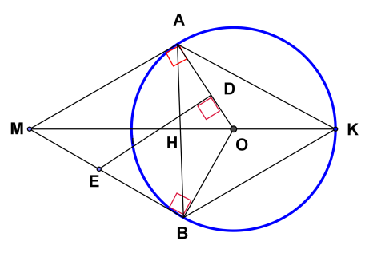

a) Vì MA, MB là tiếp tuyến của (O) nên 

Xét tứ giác ODEB có: 

 ODEB là tứ giác nội tiếp (tứ giác có tổng 2 góc đối bằng 1800)

b)

Ta có:  (từ vuông góc đến song song)  ADEM là hình thang

Lại có  nên ADEM là hình vuông

c)

Gọi 

Ta có: OA = OB = 3cm  O thuộc trung trực của AB.

OM là trung trực của AB  tại H

 MK là trung trực của AB, mà 

Xét tam giác OAM vuông tại A có đường cao AH, áp dụng hệ thức lượng trong tam giác vuông ta có:



Xét tam giác vuông OAH có: 

đều 

Ta lại có:  (góc nội tiếp và góc tạo bởi tiếp tuyến và dây cung cùng chắn cung AB)

 đều 

Từ (1) và (2) 

Vậy AMBK là hình thoi (đpcm)